DOĞA VE TARİH İÇ İÇE, KARŞINIZDA: PATARA

Türkiye’nin güneyindeyiz. Deniz, tarih ve doğal güzelliklerin iç içe olduğu Antalya’nın Kaş ilçesine gidiyoruz. Likya Birliği’nin Başkenti Patara’yı ve aynı adı taşıyan sahili göreceğiz.Likya Birliği’nde “Pttara” olarak bilinen şehir M.Ö 8.yüzyılda kurulmuş. Bizans imparatorluğu döneminde ise kumlar “Patara’nın” sonunu hazırlamış. Liman kumlarla dolmuş geri kalan yerler kumlarla kaplanmış. Gemiler yanaşamaz hale gelmiş. Şehir zamanla önemini kaybetmiş. Ta ki arkeologlar “Uyuyan Güzel” dedikleri Patara’yı 1998’den itibaren yoğun kazılarla gün yüzüne çıkarana kadar. Madem “Uyuyan Güzeli” uyandırdık haydi başlayalım gezmeye.
“Enlerin ve “İlklerin” Antik Kenti Patara
Antik kentin girişinde mezarlar karşılıyor bizi. Biraz ilerledikten sonra Roma döneminden kalan “Üç Gözlü zafer Takı” selam veriyor bize. Ardından mermer kaplı Patara caddesinde yürümeye başlıyoruz. Bu cadde Türkiye’de kazılarla çıkarılan en geniş cadde olarak kabul ediliyor. Fark ettiyseniz caddenin bir kısmı da kentin yanındaki gölün suları altında. Gölün karşısında ise tahıl ambarını görüyoruz. Roma’yı besleyen Anadolu’daki üç tahıl deposundan biri burasıydı. Akropolis kısmındaki 630 bin litre su alan sarnıç dikkat çekici. Tiyatro binasına ulaşmak için biraz yürümemiz gerekiyor. Tiyatronun bir kısmı kumlar altında ve henüz açığa çıkarılmamış.Ve gelelim parlamentobinasına. Bu yapı dünyanın ilk parlamentosuolarak kabul ediliyor. Antalya Müzesi’ne gitseydik Patara Antik Kenti’nde bulunan en önemli buluntu olan “Yol Kılavuz Anıtını” adı verilen anıtı da görebilirdik. Bu anıt sayesinde Likya şehirlerinin birbirilerine ne kadar uzaklıkta olduğu bilinebiliyordu. Ayrıca Noel Baba olarak bilinen St. Nicholas da Patara da doğmuş. Herodot’un kitabında ise Patara “Bilicilik Merkezi” olarak geçiyor.
Patara Antik Kenti’nde yapılan kazılarda kum tabakasını temizleyen arkeologlar heyecan verici bir keşifte bulundular: Bir Deniz Feneri. Kimin yaptığını duyunca çok şaşıracaksınız. Roma’yı yakan imparator Neron! Patara Limanının girişine inşa ettirilen 12 metrelik bu fener dünya üstündeki en eski ve en orijinal deniz feneri olarak kabul ediliyor.
Patara Antik kentinden sonra yaklaşık yarım saatlik bir yürüyüşten sonra plaja geliyoruz. Plaj sadece Türkiye’nin değil Akdeniz’e komşu ülkelerdeki en uzun plaj. Toplam uzunluğu 12 km! Deniz oldukça sığ, sahildeki kumlar ince, kumsal geniş. Rahatlıkla yüzebilirsiniz. Dünyaca ünlü ceratta ceratta kaplumbağaları yumurtlamak için bu kumsalı tercih ediyor. Ayrıca burada sörf yapıp, sahile yakın çiftliklerden at kiralayıp gezintiye çıkabilirsiniz.

Kaynak: Metin Özdamarlar, Güzel Ülkem Türkiye 2, Timaş Yayınları, Aralık, 2004.

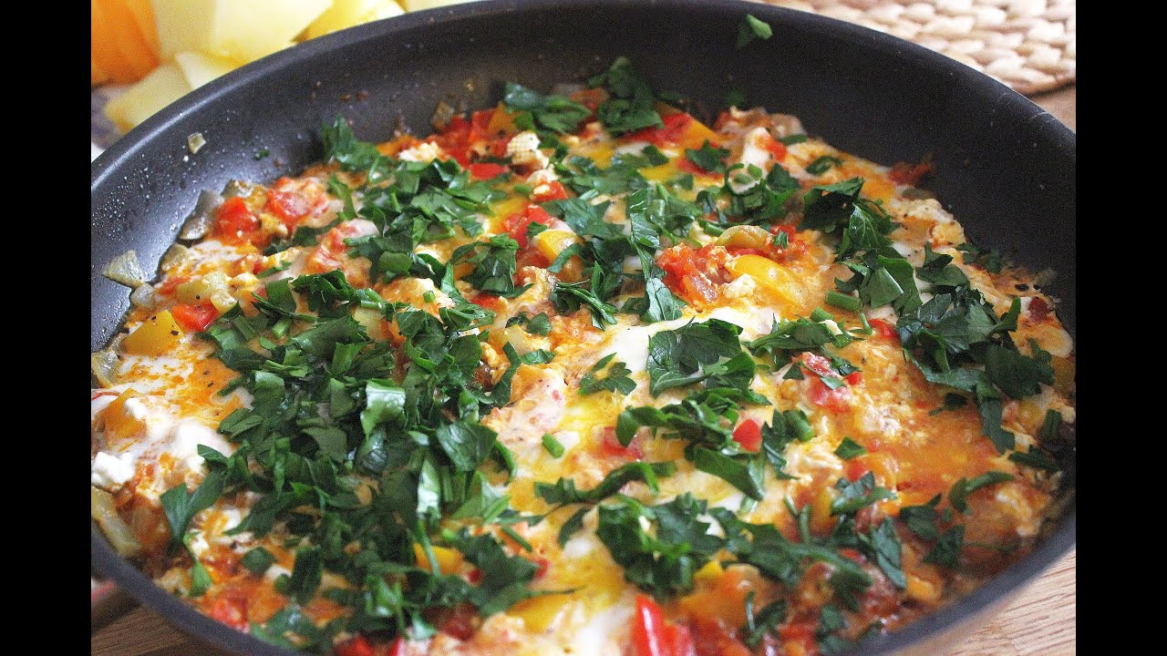
SEBZELİ MENEMEN
(3 Kişiliktir)
2 adet pırasa
8-10 ıspanak yaprağı
200 gr domates
3 adet sivri biber
40 gr tereyağı
6 adet yumurta
1 demet maydanoz
Tuz, karabiber, pul biber
Pırasaları temizleyip ince ince doğradıktan sonra ıspanak yapraklarını temizleyip kıyın. Domateslerin kabuklarını soyup küp küp doğrayın.
Maydanozu temizleyip kıyın.
Bir tavada tereyağını kızdırıp pırasayı içine atıp kavurun. Küp küp doğranmış domatesi ekleyip kavurmaya devam edin. Ispanak ve doğranmış sivri biberleri da ilave edip birkaç dakika daha kavurun.Menemenin olmazsa olmaz malzemesi olan yumurtaları üzerine kırıp tuz, karabiber ve pul biberi de ilave edin. Tahta kaşıkla hafifçe karıştırıp 5 dakika pişirin. Menemenin üzerine maydanozu serpiştirip sıcak olarak servis yapın.
SORULAR
1.Menemenin mutlaka olması gereken malzemesi nedir?

2.Domatesleri ekledikten sonrakı aşama nedir?

3.Maydanozu ne zaman ilave ediyoruz?

4.Menemen nasıl servis edilir?

5.Bu menemen kaç kişiliktir?

